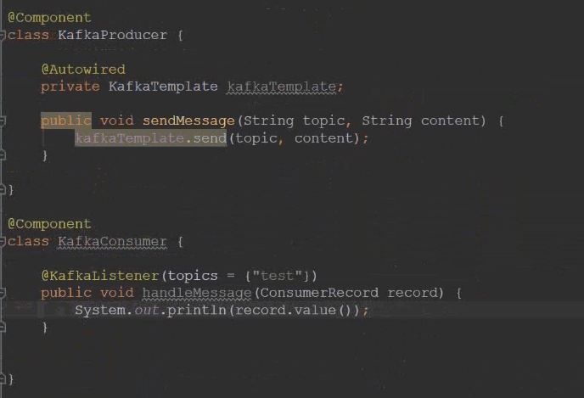

第一个类是生产者，第二个是消费者，消费者被动的接收名为test的消息

测试：

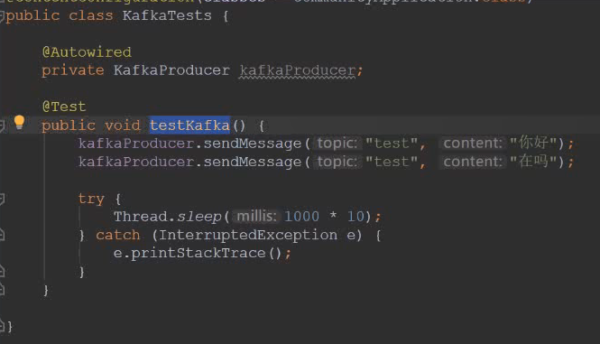在接收消息的时候有延迟，所以要阻塞一会